房地产项目尾盘销售土地增值税申报

1. 【事项名称】

房地产项目尾盘销售土地增值税申报

1. 【业务描述】

在土地增值税清算时未转让的房地产，清算后销售或有偿转让的，纳税人应按规定填写《土地增值税纳税申报表（四）（从事房地产开发的纳税人清算后尾盘销售适用）》，向税务机关报送相关资料，办理房地产项目尾盘销售土地增值税申报，扣除项目金额按清算时的单位建筑面积成本费用乘以销售或转让面积计算。

1. 【设定依据】

1.《中华人民共和国税收征收管理法》第二十五条第一款

2.《中华人民共和国土地增值税暂行条例》第二条

3.《中华人民共和国土地增值税暂行条例实施细则》第十六条

1. 【办理材料】

|  |  |  |  |  |
| --- | --- | --- | --- | --- |
| 序号 | 材料名称 | | 数量 | 备注 |
| 1 | 《土地增值税纳税申报表（四）（从事房地产开发的纳税人清算后尾盘销售适用）》 | | 2份 |  |
| 2 | 《清算后尾盘销售土地增值税扣除项目明细表》 | | 2份 |  |
| 有以下情形的，还应提供相应材料 | | | | |
| 适用情形 | | 材料名称 | 数量 | 备注 |
| 享受土地增值税优惠的纳税人 | | 减免土地增值税证明材料复印件 | 1份 |  |

1. 【办理地点】

可通过办税服务厅（场所）、电子税务局办理，具体地点和网址可从省（自治区、直辖市和计划单列市）税务局网站“纳税服务”栏目查询。

1. 【办理机构】

主管税务机关

1. 【收费标准】

不收费

1. 【办理时间】

即时办结

1. 【联系电话】

主管税务机关对外公开的联系电话，可从省（自治区、直辖市和计划单列市）税务局网站“纳税服务”栏目查询。

1. 【办理流程】

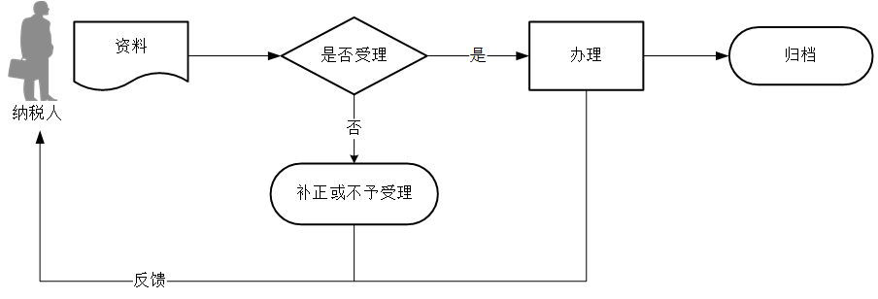

1. 【纳税人注意事项】

1.纳税人对报送材料的真实性和合法性承担责任。

2.文书表单可在省（自治区、直辖市和计划单列市）税务局网站“下载中心”栏目查询下载或到办税服务厅领取。

3.税务机关提供“最多跑一次”服务。纳税人在资料完整且符合法定受理条件的前提下，最多只需要到税务机关跑一次。

4.纳税人使用符合电子签名法规定条件的电子签名，与手写签名或者盖章具有同等法律效力。

5.纳税人提供的各项资料为复印件的，均须注明“与原件一致”并签章。

6.纳税人未按照规定的期限办理纳税申报和报送纳税资料的，将影响纳税信用评价结果，并依照《中华人民共和国税收征收管理法》有关规定承担相应法律责任。

7.纳税人在纳税期内没有应纳税款的，也应当按照规定办理申报纳税。纳税人享受减税、免税待遇的，在减税、免税期间应当按照规定办理申报纳税。

1. 【基本规范】

1.受理

（1）办税服务厅或电子税务局接收资料信息，核对资料信息是否齐全、是否符合法定形式、填写内容是否完整，符合的即时受理；对资料不齐全、不符合法定形式或填写内容不完整的，一次性告知应补正资料或不予受理原因。

（2）不得违规受理申报。

2.办理

（1）按照纳税人报送资料录入数据。根据信息系统的提示信息，提醒纳税人更正纠错。

（2）按规定开具税收票证。

3.反馈

办理结束后，在申报表上加盖印章，一份返还纳税人；电子税务局办理的，将办理结果通过电子税务局反馈给纳税人。

4.归档

将资料进行归档。不得将纳税人的办理材料用于与政务服务无关的用途。

1. 【升级规范】

1.利用数字证书申报成功的纳税人，取消纸质资料报送。

2.推进税（费）种要素申报，逐步扩大申报表免填数据项范围，实现部分申报表由系统自动生成，推送给纳税人由其确认后报送。